Proviamo per una volta ad “ascoltare”
Giornate dei caffè narrativi dal 17 al 19 novembre 2023 in tutta la Svizzera.

Il caffè narrativo va oltre la semplice chiacchierata: per una volta ci ascoltiamo con attenzione e conosciamo persone che vivono vicine a noi. Diamo un segnale contro la solitudine e a favore della diversità in Svizzera!

Ci vediamo il
17 novembre 2023, dalle 14.00 alle 15.00,
nella sala comunale di Affoltern am Albis, Zurigo.

Il tema delle Giornate dei caffè narrativi 2023 è “Ascoltare”. Lo scoppiettio del fuoco o la tua musica preferita: di sicuro anche tu hai una storia da raccontare! Vieni a dare un’occhiata, da solo/a o in compagnia.

Maggiori informazioni su www.caffenarrativi.ch
Quando e dove si svolgono le Giornate dei caffè narrativi 2023?
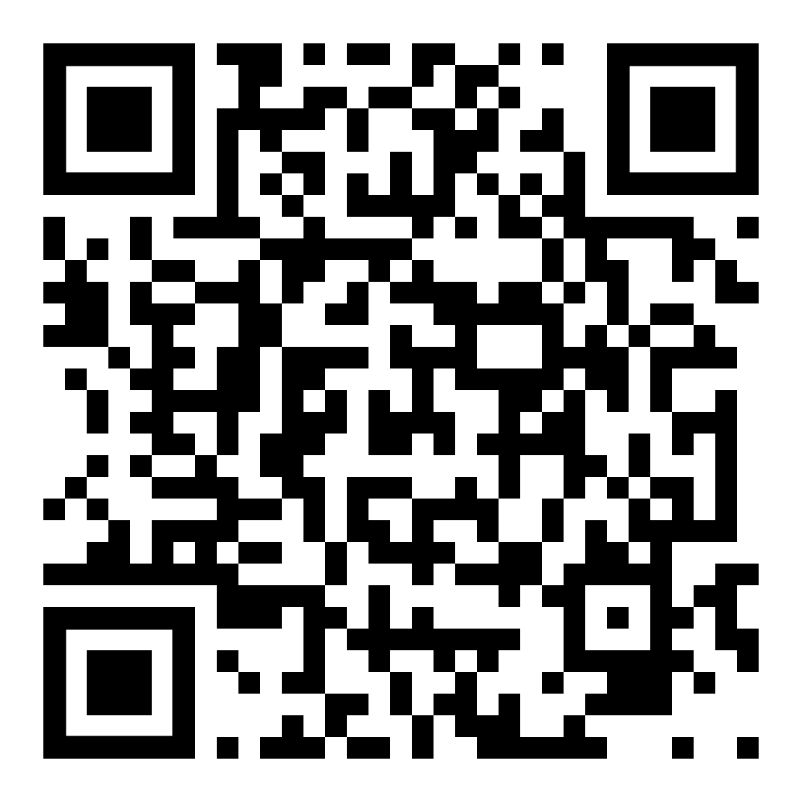 | Dal 17 al 19 novembre 2023 in tutta la Svizzera!  Tutti i caffè narrativi:  caffenarrativi.ch/giornatenarrativi

Come si svolge l’evento?
Nei caffè narrativi si incontrano persone che prima non si conoscevano. In una piccola cerchia ci raccontiamo esperienze, eventi e storie di vita. Una persona si occupa della moderazione, anima il dialogo e fa in modo che si crei un’atmosfera piacevole. Dopodiché ci sarà il tempo di scambiarsi idee ed esperienze.

A cosa devo prestare attenzione come partecipante?
Le regole del gioco sono semplici:
- chiunque lo desideri può raccontare qualcosa;
- raccontare è facoltativo, ascoltare è invece un dovere. Chi racconta riceve la piena attenzione di chi ascolta.
- il caffè narrativo ha una moderatrice o un moderatore;
- non è una discussione o un dibattito. Si tratta di ascoltare senza pregiudizi e di rispettarsi reciprocamente.

Quanto costa partecipare?
Il caffè narrativo è gratuito. Chi ama dialogare e sperimentare qualcosa di nuovo è cordialmente invitato.

Chi promuove l’iniziativa?
L’associazione Rete caffè narrativi promuove lo scambio senza pregiudizi di idee ed esperienze nella società e contribuisce ad alleviare la solitudine in Svizzera. Alla Rete aderiscono già oltre 100 moderatrici e moderatori che offrono regolarmente dei caffè narrativi.

Per contattarmi:
nome e cognome
Moderatrice dei caffè narrativi
NPA Località
nome.cognome@email.ch
Tel. XXX XXX XX XX

